**BỘ GIÁO DỤC VÀ ĐÀO TẠO**

**TRƯỜNG ĐẠI HỌC MỎ ĐỊA CHẤT**



**BÁO CÁO MÔN HỌC MOBILE COMPUTING**

Chủ đề: Cloud for GIS Systems

Tìm hiểu về Google Earth Engine (GEE)

|  |  |
| --- | --- |
| Giảng viên: | TS. Lê Hồng Anh |
| Học viên: | Phạm Mạnh Đạm |
| Lớp: | Địa Tin Học K37 |
| Khoa: | Công Nghệ Thông Tin |

Hà Nội 2019

Mục lục

1 Mục tiêu 2

2 Giới Thiệu Google Earth Engine 2

3 Giới Thiệu Về Earth Engine Code Editor API 2

4 Script/Tập Lệnh là gì ? 5

5 Làm việc với dữ liệu ảnh viễn thám 9

6 Kết luận 15

# Mục tiêu

* Tìm hiểu về nền tảng đám mây Google Earth Engine, cách thức hoạt động và khả năng xử lý với những kho dữ liệu ảnh viễn thám miễn phí như Sentinel 2, Landsat 8
* Các ứng dụng có thể được sử dụng triển khai trong thực tế với nền tảng Google Earth Engine

# Giới Thiệu Google Earth Engine

Google Earth Engine làm việc thông qua Giao Diện Trực tuyến của Ứng Dụng JavaScript (API) được gọi là Code Editor. Trên giao diện này, người dùng có thể viết và chạy các tập lệnh/script để chia sẻ và lặp lại các quy trình phân tích cũng như xử lý dữ liệu không gian địa lý. Code Editor giúp người dùng thực hiện toàn bộ các chức năng có trong Earth Engine. Trong bài tập này, chúng ta sẽ bắt đầu tìm hiểu về Code Editor và một số khái niệm cơ bản trong lập trình với JavaScript. Hiểu biết cơ bản về lập trình/coding và JavaScript là yêu cầu đầu tiên để sử dụng Earth Engine.

Tham khảo thêm thông tin tại đây: <https://earthengine.google.com/>

# Giới Thiệu Về Earth Engine Code Editor API

Người dùng có thể sử dụng Ứng Dụng Giao Diện của Google Earth Engine – API (Google Earth Engine Application Program Interface) hay còn gọi là Code Editor. Giao diện này linh động hơn nhiều so với Explorer và còn có khả năng thực hiện các quy trình phân tích phức tạp theo yêu cầu người dùng. Trong Code Editor, chúng ta sử dụng ngôn ngữ JavaScript để truy nhập và phân tích dữ liệu cũng như tải kết quả.

Để sử dụng Earth Engine Code Editor API. Tại trình duyệt web, mở đường dẫn URL sau:

<https://code.earthengine.google.com/>

Lưu ý: Bạn cần sử dụng tài khoản Google đã đăng ký với nền tảng Earth Engine, quá trình phê duyệt có thể cần tới 24h. Và khuyến cáo nên sử dụng trình duyệt Google Chrome để tương thích tốt nhất với Code Editor.

Khi trang web được mở, cho phép Earthe Egine Code Editor truy nhập tài khoản Google của bạn. Sau đó bạn sẽ thấy giao diện của Code Editor như hình dưới đây.

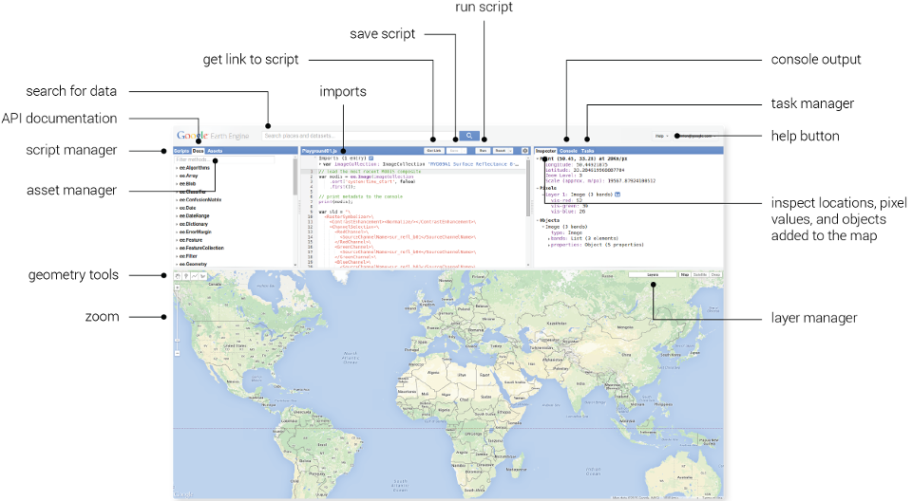

Tham khảo hình trên, click di chuyển chuột qua các tab tại thanh công cụ **Scripts and Documentation** phía trên cùng bên trái để biết về ý nghĩa của các công cụ.

Phía dưới tab **Scripts** (Tập Lệnh), chú ý có nhiều file mẫu script đã được tạo từ trước cho thấy khả năng và các mã code bạn có thể sử dụng trong các phân tích. Bạn có thể xem qua các mẫu này để tìm hiểu những gì Earth Engine có thể thực hiện. Sau khi bạn tạo và lưu script trong buổi học này, script đó sẽ được lưu tại Kho lưu trữ cá nhân của bạn (Private repository).

Phía dưới tab **Docs**, bạn có thể thấy danh sách các ghi chú hướng dẫn giúp xác định các dạng đối tượng và hàm trong GEE. Chú ý rằng chúng đã được nhóm và phân chia theo đối tượng. Tìm hiểu qua các hàm hiện có của GEE.

Chọn một trong những hàm mà bạn quan tâm, click vào hàm đó, một cửa sổ được mở ra, trong đó có các thông tin mô tả về hàm cũng như những đối số/argument liên quan (các đối số/argument có thể bắt buộc hoặc tùy chọn). Các đối số/argument tùy chọn được để dưới dạng in nghiêng. (Các script/tập lệnh mẫu gồm nhiều ví dụ về các hàm khác nhau, bạn hãy thử tìm chúng bằng thanh công cụ tìm kiếm sript/tập lệnh (search bar)

Tham khảo hình trên, click qua các tab tại thanh công cụ phía trên bên phải, gồm có Inspector, Console, và **Tasks**

Chúng ta sẽ sử dụng Inspector (tương tự như công cụ Identify của ArcMap) để xem thông tin về các lớp bản đồ tại những vị trí nhất định trên bản đổ đó (bằng cách click vào cửa sổ bản đồ phía dưới)

Console sẽ đưa ra các message/thông báo khi bạn chạy các script/tập lệnh và in thông báo về dữ liệu, sản phẩm và kết quả trung gian. Console cũng sẽ lưu lại bất kỳ thông báo phát hiện nào (như thông tin hoặc báo lỗi khi chạy script)

Tab Tasks được sử dụng để quản lý xuất dữ liệu và kết quả cuối cùng của quá trình phân tích

Click vào Help phía trên cùng bên phải và chọn Feature Tour để tìm hiểu thêm về các thành phần của API

Click qua tất cả các lựa chọn trên Feature tour để làm quen với mỗi thành phần của Code Editor

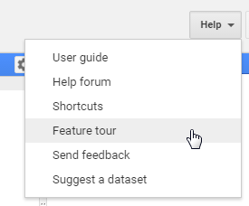

Chạy script mẫu và tìm hiểu kết quả

Click vào tab **Scripts** tại thanh menu bên trái và expand/mở rộng nhóm script mẫu.

Kéo xuống dưới cho đến khi thấy nhóm **Image**. Click vào biểu tượng đầu mũi tên để mở nhóm này nếu cần thiết.

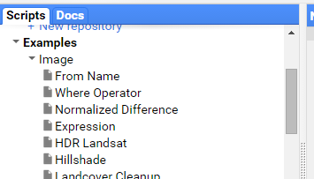

Chọn script/tập lệnh **Normalized Difference** trong danh sách các mẫu script/tập lệnh (nằm trong nhóm Image). Script/tập lệnh sẽ được copy vào cửa sổ làm việc của Code Editor.

Hình dưới đây biểu thị script/tập lệnh sẽ hiện lên trên cửa sổ Code Editor (khu vực giữa màn hình)

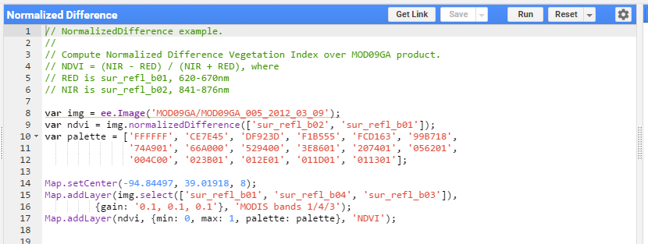

# Script/Tập Lệnh là gì ?

Script/tập lệnh là một chuỗi những chỉ dẫn cho máy tính nhằm thực hiện một quy trình nào đó. Nó cũng giống như công thức nấu ăn – gồm các bước mà đầu bếp sẽ lần lượt làm theo để hoàn thành món ăn. Trong Code Editor mà chúng ta đang làm việc, những chỉ dẫn được viết dưới dạng các câu lệnh theo ngôn ngữ JavaScript. Máy tính sẽ thực hiện lần lượt theo các câu lệnh đó.

Khi script/tập lệnh trở nên phức tạp hơn, nó có thể được so sánh với nội quy lao động hoặc hướng dẫn sử dụng xe hơi. Có rất nhiều thông tin ở đó – tuy nhiên chúng ta chỉ sử dụng một phần thông tin để thực hiện theo, tại một thời điểm nào đó. Ví dụ, nếu người lao động muốn biết cần làm gì khi còi báo cháy ngừng hoạt động – họ không cần phải đọc từ trang mở đầu. Các script/tập lệnh được thiết kế giống như nội quy lao động hoặc hướng dẫn sử dụng xe nhằm giúp người đọc dễ dàng tìm và thực hiện theo một phần thông tin cụ thể nào đó. Trong trường hợp sử dụng script/tập lệnh, người đọc ở đây chính là máy tính không phải người lao động. Và thay vì bảng mục lục và các phụ lục của sách, script/tập lệnh thiết kế các element/phần tử trong đó bao gồm các câu lệnh điều kiện.

Đọc script/tập lệnh Normalized Difference, từng dòng một (hoặc từng lệnh một) để hiểu tính năng của script/tập lệnh này:

**Dòng 1 đến 6** là ghi chú hoặc chú thích, lập trình viên đã thêm vào để mô tả về script/tập lệnh. Các dòng chú thích được bắt đầu bằng hai dấu gạch chéo //. Code Editor không chạy các dòng chú thích có ký hiệu này.

**Dòng 8** bao gồm 2 phần, khai báo và gán giá trị cho biến, được gọi là img. Giá trị được gán cho biến này là một ảnh MODIS ***ee.Image(‘MOD09GA/MOD09GA_005_2012_03_09’)***

**Dòng 9** giúp thực hiện một số bước, khai báo và gán một giá trị cho biến, gọi là ndvi. Nó còn được gọi là hàm NormalizedDifference của Earth Engine và áp dụng hàm này cho biến “img” được định nghĩa ở dòng 8. Hai band/kênh phổ ảnh “sur_refl_b02” và “sur_refl_b01” là những tham số đầu vào/đối số được sử dụng cho phép tính toán NormalizedDifference. Hai band này tương ứng với band hồng ngoài và band đỏ của ảnh MODIS, như vậy kết quả phép tính toán là một ảnh chỉ số thực vật NDVI (Normalized Difference Vegetation Index). Kết quả ảnh NDVI này được gán cho biến NDVI.

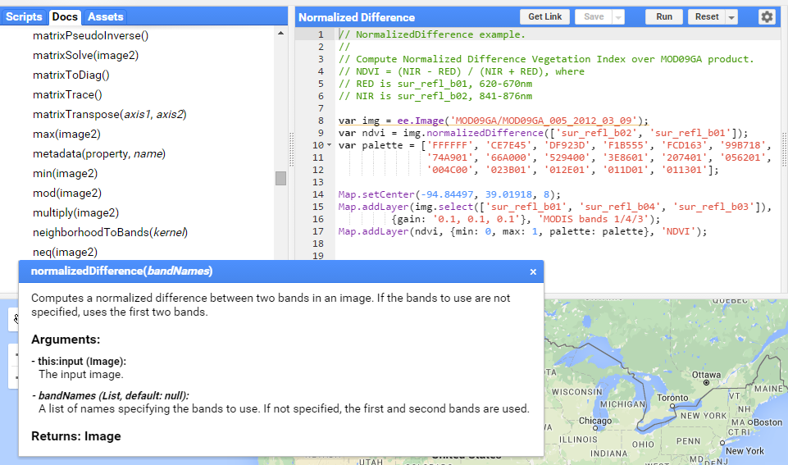

**Dòng 10-12** để khai báo: biến, bảng màu và gán cho biến đó một dãy giá trị màu (các giá trị này thuộc hệ màu: thập lục phân) để biểu diễn kết quả ảnh NDVI. Hệ màu thập lục phân có từ màu trắng (FFFFFF) đến các màu nâu (ví dụ CE7E45), các màu vàng (ví dụ FCD163) đến các sắc màu xanh (ví dụ 529400) cho tới màu tối (011301)

**Dòng 14** đưa phần trung tâm bản đồ về khu vực nghiên cứu. Các tham số, giá trị trong ngoặc đơn là kinh độ và vĩ độ của thành phố Kansas, Hoa Kỳ; giá trị thứ ba thể hiện mức độ phóng to thu nhỏ của bản đồ.

**Dòng 15-17** thêm dữ liệu vào cửa sổ hiển thị kết quả bản đồ (phần dưới của màn hình). Hai ảnh được đưa vào- biến img, ảnh MODIS nguyên gốc, và biến ndvi, ảnh đã qua phép tính toán normalized difference từ dòng 9. Chúng ta sẽ thảo luận về các thông số của hàm addLayer ở những phần sau trong buổi học này.

Click vào **Run** phía trên bên phải của cửa sổ code editor để chạy script **Normalized Difference**.

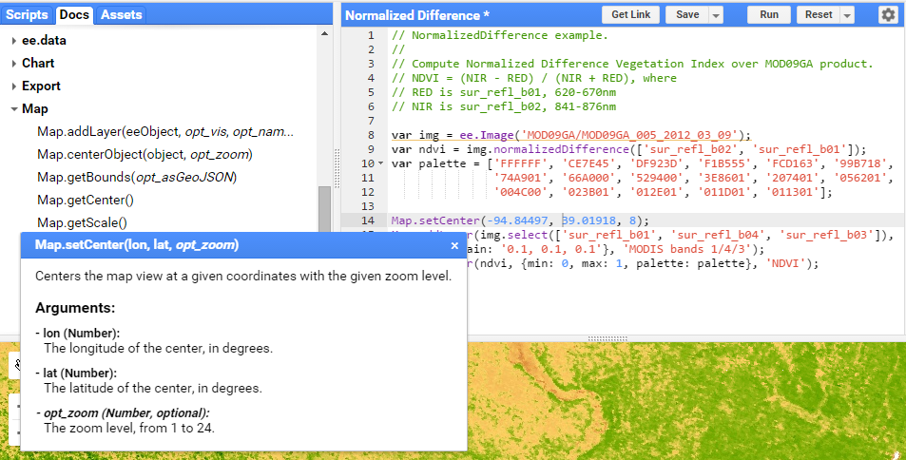

Bạn sẽ thấy ảnh MODIS và kết quả ảnh NDVI xuất hiện trên cửa sổ hiển thị kết quả bản đồ (phía dưới cùng màn hình của bạn)

Quan sát kết quả trên cửa sổ hiển thị kết quả bản đồ sử dụng các công cụ map viewer

Click hoặc Di Chuột vào nút **Layers** phía góc trên bên phải của sổ hiển thị kết quả bản đồ (như hình sau)

Tắt bật lớp NDVI tại box/ô vuông nhỏ cạnh NDVI trong cửa sổ Layers

Click và di chuyển slider-bar/thanh trượt điều chỉnh độ mờ rõ của lớp NDVI để cùng lúc thấy ảnh MODIS phía dưới (như hình sau, bạn còn thấy menu visualization parameters giúp điều chỉnh các thông số hiển thị)

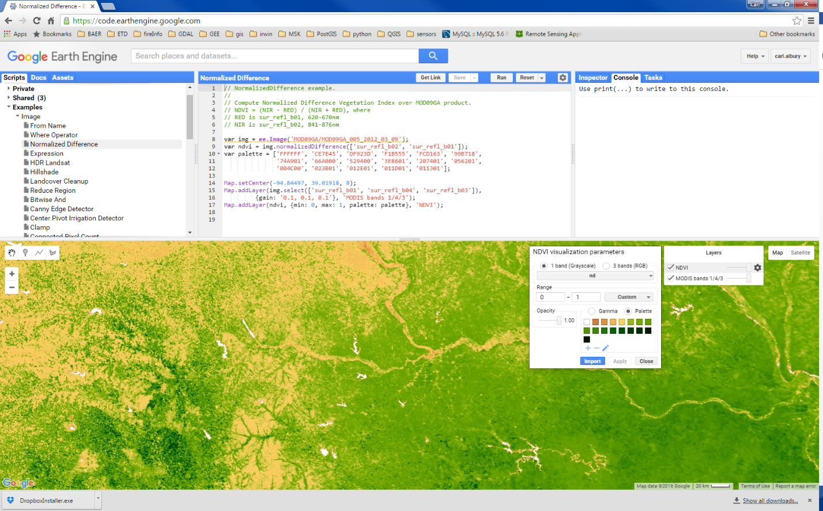

**Sử dụng Inspector Panel** để xem các giá trị trong ảnh NDVI

Click vào tab **Inspector tab** tại thanh công cụ phía trên bên phải màn hình

Di chuyển con trỏ xung quanh bản đồ. Chú ý rằng con trỏ của bạn chuyển thành hình chữ thập

Inspector Tab

Click vào bất cứ đâu trên bản đồ và đọc các giá trị hiển thị tại cửa sổ phía dưới tab Inspector

Đó là các giá trị của một pixel tại một điểm xác định:

Giá trị của các band/kênh phổ ảnh MODIS được hiển thị phía dưới tên ảnh MODIS

Giá trị NDVI được tính toán

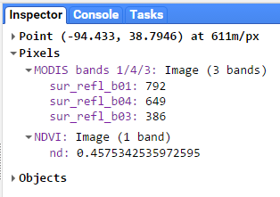

# Làm việc với dữ liệu ảnh viễn thám

Tạo biến hiển thị một ảnh Landsat 8. Sử dụng dòng lệnh dưới đây để tạo biến ee.Image đại diện cho một ảnh Landsat 8 – 2014

Copy và paste dòng code dưới đây Code Editor

*var LC8_image = ee.Image(‘LANDSAT/LC8_L1T_TOA/LC81290502015036LGN00’);*

Ghi chú về cú pháp JavaScript: Có rất nhiều thứ được thực hiện chỉ trong hai dòng lệnh trên. Hãy đọc kỹ từng phần của lệnh mà chúng ta vừa copy vào GEE (chú ý, có thể vào phần Mục lục/Appendices để tìm hiểu thêm về cú pháp JavaScript cũng như các khái nhiệm cơ bản về lập trình.)

1) Hai dấu gạch chéo //, thường dùng cho các ghi chú trong JavaScript. Chúng giúp các đoạn ghi chú không bị nhầm thành lệnh chạy. Các ký hiệu này rất hữu ích khi bạn muốn viết ghi chú trong tập lệnh của mình.

2) Các biến được khai báo trong JavaScript sử dụng từ khóa var. Các biến có thể ở dạng số (numbers), chuỗi (string), đối tượng (objects), hoặc tập hợp đối tượng (object collection)… Các biến được dùng để chứa các thông tin sử dụng trong sript/tập lệnh. Trong dòng lệnh phía trên, bạn đang đặt tên biến là LC8_image và dùng nó để chỉ dữ liệu dạng raster mình muốn phân tích

3) ee.Image() là một hàm của GEE cho GEE biết bạn muốn tải ảnh như một đối tượng (và trong trường hợp này, là lưu trữ ảnh với biến có tên là ‘LC8_image’). Trong JavaScript, các hàm được bắt đầu bằng các chữ cái và có một cặp dấu ngoặc đơn ở cuối. Các hàm thường bao gồm đầu vào/input hay tham số/parameter, chúng giúp các hàm biết cần phải làm gì và được định rõ trong phần ngoặc đơn của hàm. Trong trường hợp này, các tham số/ parameter bạn đã định rõ trong phần ngoặc đơn là ID của ảnh.

Dạng đơn giản của dòng lệnh trên là ee.Image(‘image_id’). ‘image_id’ là ảnh mà bạn muốn tải về (‘LANDSAT/LC8_L1T_TOA/LC81290502015036LGN00’) và khai báo là biến (LC8_image)

4) Cú pháp để xác định ID ảnh trong hàm (ee.Image) đó là đặt toàn chuỗi ký tự (ID ảnh, ‘LANDSAT/LC8_L1T_TOA/LC81290502015036LGN00’) trong cặp dấu trính dẫn ‘ ’. ID ảnh phải đặt trong dấu trích dẫn bởi vì tập hợp và tên ảnh cùng ở dạng chuỗi/string. String là tập các ký tự trong ví dụ này, tên của một tập dữ liệu cụ thể.

a. ID của từng cảnh ảnh Landsat có thể được tìm ở glovis.usgs.gov. Bạn sẽ tìm hiểu thêm ở bài tập 3

5) Các câu lệnh JavaScript kết thúc bằng dấu chấm phẩy;

Run/Chạy code và quan sát kết quả

Click nút Run và chú ý rằng không có gì xảy ra trên cửa sổ xuất kết quả bản đồ hoặc trên cửa sổ console. Code này chỉ đơn thuần tạo biến và chưa có gì được in ra hoặc biểu diễn.

Đưa ảnh vào cửa sổ bản đồ trong Code Editor

Copy và paste, hoặc gõ lại dòng code dưới đây vào script/tập lệnh của bạn. Những dòng lệnh này sẽ giúp đưa ảnh Landsat vào của sổ bản đồ. Thêm những dòng code này ngay dưới phần code của bước trước. GEE sẽ thực hiện lệnh theo thứ tự sau khi bạn click Run

*Map.addLayer(LC8_image);*

Run/Chạy code và kiểm tra kết quả

Click vào nút Run. Bây giờ ảnh đã hiện lên Cửa sổ xuất kết quả bản đồ/Map Output window. Nếu bạn không phóng to đến Hoa Kỳ, trung tâm Utah, bạn sẽ không thấy gì cả

Dùng con trỏ để di chuyển (click chuột trái và nhả chuột) đến Utah và tìm ảnh mà bạn đã gọi ra. Các script/tập lệnh cũng có thể giúp bạn thực hiện thao tác này, chúng ta sẽ thực hiện nó trong bước sau đây.

Di chuyển về trung tâm và phóng to thu nhỏ trong cửa sổ xuất kết quả bản đồ

Tiếp sau đây, bạn sẽ thêm vào các dòng lệnh để thực hiện thao tác phóng to thu nhỏ cũng như tìm đến phần trung tâm trong cửa sổ xuất kết quả bản đồ (map output window). Hàm Map.centerObject() sẽ cho GEE biết nên đặt cửa sổ xuất kết quả bản đồ ở vị trí nào

Copy và paste hai dòng code sau đây ngay phía dưới 4 dòng code bạn vừa thực hiện trên GEE code editor. Click Run/Chạy.

*Map.centerObject(LC8_image, 8);*

Để thu nhỏ/zoom out, giảm tham số thứ hai xuống giá trị nhỏ hơn 8. Để phóng to/zoom in, tăng giá trị tham số đầu vào thứ hai (thử với 10). Thay đổi/ Modify dòng lệnh của bạn giống như hai dòng dưới đây và click Run. Bạn thấy gì?

Tại thanh công cụ phía trên bên trái, chuyển từ tab Scripts sang tab Docs. Gõ Map.centerObject() vào phần tìm kiếm/search bar của Docs. Khoảng giới hạn phóng to thu nhỏ là bao nhiêu?

*Map.centerObject(LC8_image, 10);*

Tìm hiểu các công cụ trên của sổ xuất kết quả bản đồ

Tìm hiểu về ảnh này, LC8_image (‘LANDSAT/LC8_L1T_TOA/LC81290502015036LGN00’) với các công cụ map viewer của Code Editor

Bạn có thể phóng to thu nhỏ và sử dụng các công cụ phía trái trên cửa sổ xuất kết quả bản đồ (xem hình sau)

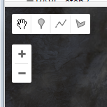

Sử dụng công cụ Layers (ở phía phải cửa sổ xuất kết quả bản đồ) để mở hoặc đóng ảnh (Layer 1) (như hình dưới)

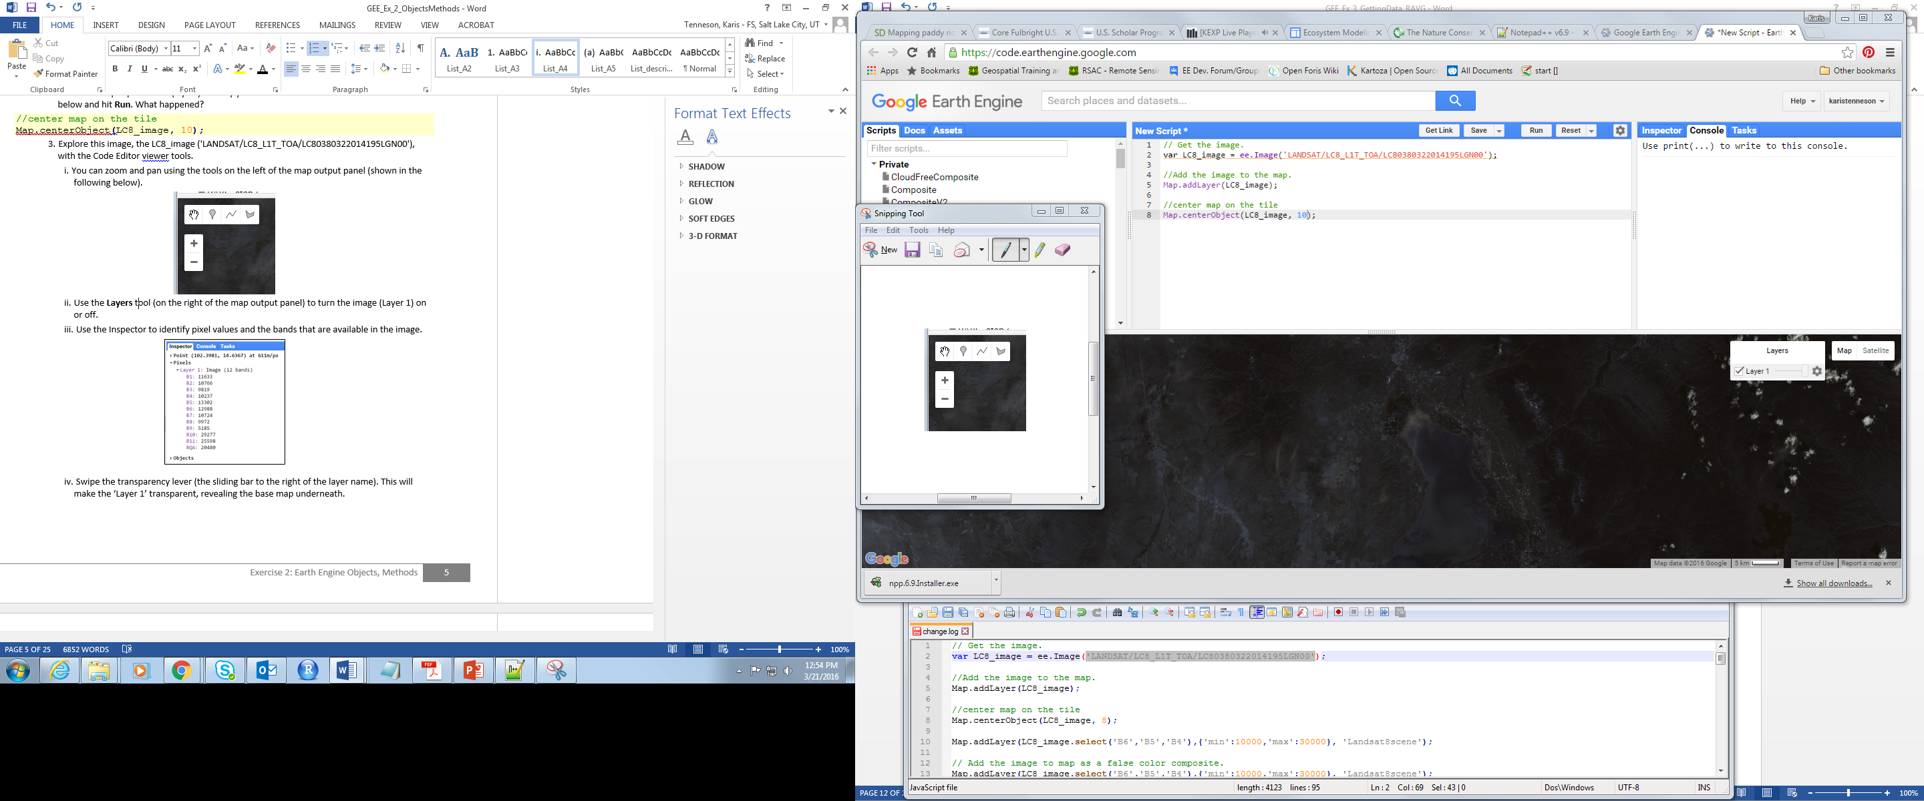

Ghi chú: Mặc dù bạn đã lưu ảnh **LANDSAT/LC8_L1T_TOA/LC81290502015036LGN00** dưới biến có tên là LC8_image, tên của ảnh được ký hiệu là Layer_1 theo mặc định/default trong Layers Legend tại cửa sổ xuất kết quả bản đồ. Như bạn sẽ thấy trong các phần thực hành sau, chúng ta có thể thay đổi tên đối tượng hiện lên công cụ Layers để mô tả rõ hơn về dữ liệu đang được hiển thị

Thay đổi độ trong suốt/transparency (sử dụng thanh trượt ở phía phải của tên layer). Công cụ này giúp ‘Layer 1’ trong hơn, có thể thấy rõ bản đồ nền phía dưới.

Tìm hiểu cửa sổ **Inspector**

Click vào Tab Inspector Tab ở góc trên bên trái trong giao diện Earth Engine Code Editor. Con trỏ sẽ chuyển sang hình vòng tròn tâm chữ thập khi dịch chuyển trên cửa sổ bản đồ.

Bây giờ click và bất cứ đâu trên bản đồ sử dụng **Inspector**, vòng tròn tâm chữ thập, để xác định giá trị của pixel cho mỗi band/kênh phổ ảnh tại một địa điểm cụ thể (tham khảo ví dụ dưới đây để đọc kết quả)

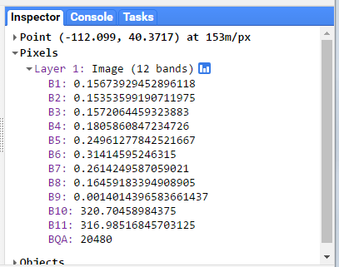

Thay đổi thông số để tang cường ảnh hiển thị. Bây giờ bạn có thể nhìn thấy ảnh, tuy nhiên thông số về màu vẫn chưa thực sự phù hợp. Sau đây, bạn sẽ thay đổi thông số hiển thị

Mở chỉ dẫn cho hàm **addLayer** trong nhóm Map bằng cách click vào tab Docs tại thanh công cụ bên trái của Code Editor. Mở rộng/Expand nhóm Map và chọn **Map.addLayer** trong danh sách (như hình dưới), hoặc tìm **Map.addLayer** trong Filter methods… tại phần tìm kiếm (search bar)

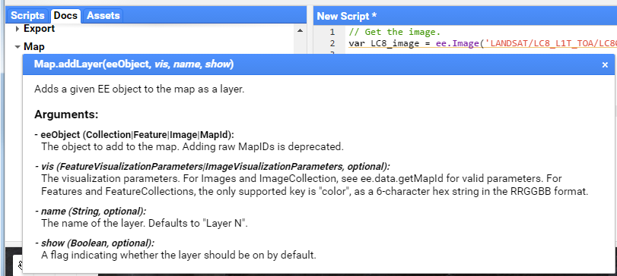

Đọc phần chỉ dẫn xuất hiện (hình trên). Chúng cung cấp thông tin về cách sử dụng và các đối số/agurment cho hàm này. Chú ý về lựa chọn tham số đầu vào (ví dụ như vis) được in nghiêng trong phần chỉ dẫn. Thế có nghĩa rằng đây là một thông số tùy chọn, có thể được xác định hoặc không trong hàm Map.addLayer. Nếu bạn muốn bỏ qua thông số tùy chọn, hãy điền “undefined” vào. Xem dòng lệnh phía dưới làm ví dụ.

*Map.addLayer(LC8_image,undefined, ‘Landsat8scene’);*

Ghi chú: Thứ chúng ta quan tâm nhất ở đây chính là Các Thông Số Hiển Thị Tùy Chọn/**Feature Visualization Parameters** (như vis.). Trong trường hợp này, phần chỉ dẫn không được chi tiết. Bạn có thể học thêm bằng cách mở phần chỉ dẫn của hàm **ee.data.getMapId**. Gợi ý, tìm chỉ dẫn của các hàm này bằng cách mở rộng nhóm ee.data. Bạn cũng có thể tìm thấy các mẫu script/tập lệnh để xem chúng làm việc ra sao.

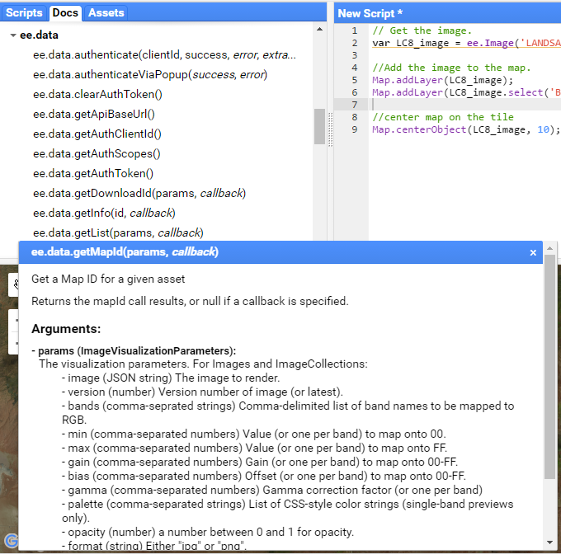

Có rất nhiều lựa chọn để điều chỉnh hiện thỉ ảnh. Thông tin nằm trong ngoặc đơn của mỗi lựa chọn cho thấy cách định dạng thông tin – ví dụ, định dạng dữ liệu nào được yêu cầu (dạng số, chuỗi hay dãy)

Những tham số đầu vào thường được dùng để điều chỉnh cài đặt hiển thị như sau:

Các **Band/Kênh phổ:** cho phép người dùng lựa chọn các band/kênh phổ để hiển thị ảnh như đỏ, lục hay lam

**Min và max**: xác định biên độ của phổ màu. Biên độ này không phụ thuộc vào định dạng dữ liệu. Ví dụ như ảnh unsigned 16-bit có khoảng giá trị từ 0 đến 65,536. Lựa chọn này giúp bạn cài đặt hiển thị theo một khoảng thuộc biên độ này.

**Palette/Bảng màu**: xác định bảng màu dùng để hiển thị. Bạn sẽ được tìm hiểu kỹ hơn về lựa chọn này trong phần sau của hưỡng dẫn.

**Cách thức đặt tên (trong Layers Legend):** bạn có thể xác định tên hiển thị trên layers legend tại đây. Chúng ta đã đặt tên cho lớp ‘**Landsat8scene’** trong dòng code sau

**Cú pháp/Syntax**: Phần lớn các thông số tùy chọn được nhập như những cặp giá trị khóa. Cú pháp/Syntax:

*{vis_param1: number, number, number*

*vis_param2: ‘string, string, string’,*

*// or an array of strings like this:*

*vis_param2: [‘string’, ‘string’, ‘string’]}*

Sửa đổi hàm **Map.addLayer()** để hiển thị ảnh tổ hợp màu giả và áp dụng biên độ màu/stretch để nâng cao hiển thị. Sửa đổi câu lệnh **Map.addLayer()** từ các bước trước theo như dòng code dưới đây. Dòng lệnh này bao gồm thông số tùy chọn về các band/kênh phổ dùng để hiển thị (band 6, 5 và 4), xác định cụ thể biên độ màu để tăng cường ảnh hiển thị và cuối cùng là đặt tên hiển thị cho ảnh.

Click Run và sử dụng các công cụ trên cửa sổ xuất kết quả bản đồ để tìm hiểu kết quả. Chú ý rằng tên ở cửa sổ Layers bây giờ sẽ là **Landsat8scene**

*Map.addLayer(LC8_image,{bands:’B6,B5,B4′,min: 0.05, max: 0.8,gamma: 1.6}, ‘Landsat8scene’);*

Trong dòng lệnh trên, tên của các band/kênh phổ được đưa vào sẵn cho bạn. Nếu bạn muốn tự tra cứu, bạn có thể dùng hàm print (hoặc Inspector) để xác định xem các band/kênh phổ được đặt tên là gì (ví dụ B6,B5, B4).

Bây giờ, trong tab Console, click vào biểu tượng đầu mũi tên cạnh Image LANDSAT/… để hiển thị thuộc tính ảnh. Sau đó click vào biểu tượng đầu mũi tên cạnh bands: để hiển thị thuộc tính band/kênh phổ. Bạn sẽ thấy band/kênh phổ đàu tiên (số 0) được gọi là “B1”, band thứ 2 (số 1) được gọi là B2 …Tham khảo hình dưới đây (chú ý: các giá trị hiển thị trong hình sẽ không tương tự như của bạn, vì hình này biểu diễn giá trị cho một cảnh ảnh ở Hoa Kỳ).

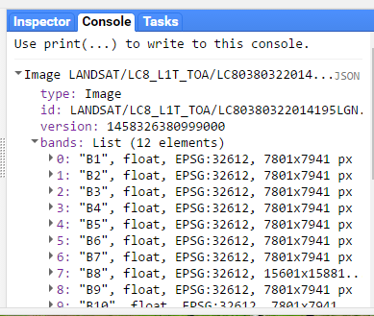

Chú ý: để hiểu rõ về kết hợp các band/kênh phổ để hiển thị ảnh Landsat 8, 5 hoặc 7 hãy đọc so sánh giữa các band Landsat tại đây: ***http://landsat.usgs.gov/L8_band_combos.php***.

Click vào nút Save ở phía trên bên phải của Code Editor để lưu script/tập lệnh mẫu

Đặt tên script/tập lệnh là Visualize a Landsat 8 image

Chú ý: Có rất nhiều lựa chọn để hiển thị dữ liệu trong của sổ xuất kết quả bản đồ, ví dụ như lọc/mask hoặc ghép 2 dữ liệu với nhau. Để biết thêm về các lựa chọn này, thao khảo Hướng Dẫn của Google Earth Engine tại ***https://developers.google.com/earth-engine/image_visualization#styled-layer-descriptors***

Tài liệu tham khảo: [https://mygeoblog.com](https://mygeoblog.com/)

# Kết luận

Với những ứng dụng xử lý nhanh, kết hợp những kho ảnh viễn thám miễn phí được lưu trữ trực tuyến từ máy chủ đám mây của Google Earth Engine có thể giúp xây dựng nhiều ứng dụng phục vụ cho thực tế.

Một số các ứng dụng có thể kể đến ứng tính toán thay đổi chỉ số NDVI cho cảnh báo mất rừng, tính toán mặt nước ngập lụt, cảnh báo cháy rừng, nghiên cứu độ ẩm của đất v.v…